Мета. Розширити знання учнів, розвивати пам’ять, мислення, увагу, спостережливість, виховувати цікавість, інтерес до математики.
Обладнання. Записи на дошці, картки з прикладами, числами, малюнки тварин, таблиці для складання задач.

Хід гри

І. Вступне слово вчителя.
- Ми зустрiлися, щоб пограти у гру, яка називається «Хто проти математики». Сьогоднi нам знадобляться математичні знання, розум, кмiтливiсть, винахiдливiсть.
— Зараз об’єднаємося команди, адже будемо між собою змагатися.
— Кожнiй командi буду задавати запитання. За правильну вiдповiдь ви будете отримувати 1 бал, за неправильну — нуль. Оцiнювати вас буде журi, яке присутнє у цьому класі. Переможцем гри буде та команда, яка набере найбiльшу кiлькiсть балiв.
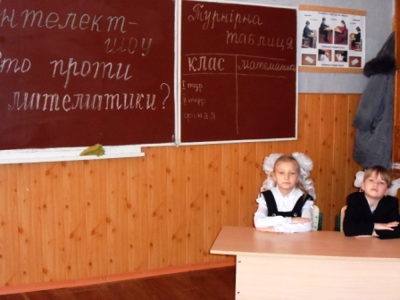

II. Проведення гри.
1 конкурс. «Обчисли приклади»
математики

7 — 2 + 1 = (6) 5 + 1 + 2 = (8)
8 + 2 — 1 = (9) 6 + 2 + 2 = (10)
8— 2 — 2 = (4) 3 + 3 + 2 = (8)
4 + 2 — 3 = (3) 10 — 2 — З = (5)

Клас
2 + 7 — 9 = (0) 4 + 1 + 3 = (8)
8 — 1 — 3 = (4) 10—7 + 1=(4)
6— 1 + 2= (7) 3 + 3 + 3 = (9)
7 + 2— 1 = (8). 5 + 5 — 4 = (6)

2 конкурс. «Розв’яжи задачі»
математики
1. Їжак важить 1 кг, а заєць — на 5 кг бiльше. Скiльки важитъ заєць? (6кг)
2. Ася помила 4 великi тарiлки та 3 маленькі. Скiльки всього тарiлок помила Ася? (7 тарілок)
3. Пiсля того, як Андрiйку подарували 3 книги, в нього їх стало 10. Скiльки книг було в Андрiйка спочатку? (7 книг)
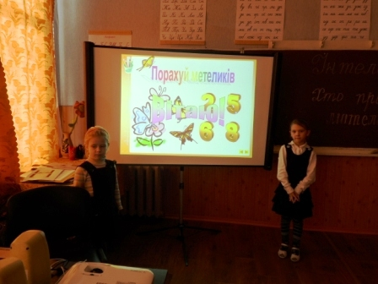
клас
1. Машi 6 рокiв, а брат старший від неї на 2 роки. Скiльки рокiв брату?
(8 років)
2. Лялька коштує 9 грн., а м’яч дешевший на 4 грн. Скiльки коштує м’яч?
(5 грн.)
3. Мама спекла пироги. За обiдом з’їли 4 пироги, ще залишилося 10. Скільки пирогів спекла мама? (14 пирогiв)

3 конкурс. «Ой, ці числа!»
математики
1. Знайти попереднє число.
2,4, 3, 5,6, 9
клас
1. Знайти наступне число.
1, 7, 2, 4, 5, 9

математики
2. З кожної пари чисел назвати бiльше число.
3 i 2, 4 i 5, 10 i 9, 7 i 8, 6 i 7
клас
2. 3 кожної пари чисел назвати менше число.
2 i 1, 10 i 9, 3 i 4, 5 i 3, 6 i 5
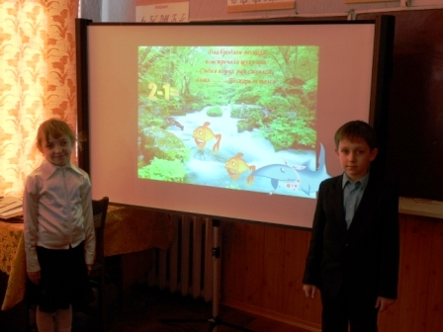

математики
3. Назвати склад кожного числа.
9, 7, 6, 2, 3
клас
3. Назвати склад кожного числа.
10, 4, 7, 8, 5

математики
4. Збiльшити числа на 3.
2, 5, 4, 6, 7.
клас
4. Зменшити числа на 4.
8, 4, 5, 7, 10.
математики
5. Вставити потрiбне число.
4 = 2 + *
6 = 5 + *
10 = 9 + *
3 = 4 - *
8 = 9 - *
клас
5. Вставити потрiбне число.
5 = 6 - *
4 = 5 - *
7 = 6 + 8
2 = 1 + *
9 = 8 + *

4 конкурс. «Хто зайвий?»
математики
На малюнках: півень, качка, сова, гусак.
клас
На малюнках: білка, їжак, собака, заєць, ведмідь.
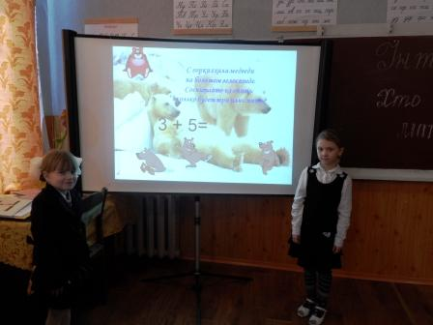
5 конкурс. «Логічні задачі»
математики
1. На ґанку гралися п’ять мишенят. Прибiгла кiшка i сiла на ґанку. Скiльки звiрiв стало? (Одна кішка, бо мишенята повтікали).
2. Скiльки чобiткiв Оля купила, щоб кицька нiжки не замочила? (Двi пари).
3. Бабуся зв’язала онукам на зиму шарфи та рукавички. Всього вона зв’язала три шарфи i шiсть рукавичок. Скiльки онукiв у бабусi? (Троє).
4. У мого батька є син, але він менi не брат. Хто це? (Це я сам).
5. У ставку плавало 7 качок. 3 пiрнули. Скiльки качок залишилося у ставку? (7).
6. На двох жердинах сидiли папуги. Коли з верхної жердини на нижню перелетiв один папуга, то на обох жердинах стало по 3 папуги. Скiльки папуг було на кожнiй жердинi спочатку? (На верхнiй - 4, на нижній - 2).

клас
1. Матуся розрiзала шоколадний батончик на 3 частини. Скiльки розрiзiв їй довелося зробити? (Два).
2. З-пiд ворiт виглядає вiсiм собачих лап. Скiльки собак за воротами? (Дві).
3. Поле орали 5 тракторiв. У двох закiнчилося паливо, i вони зупинилися. Скiльки тракторiв залишилось на полi? (5).
4. Сашко i Сергійко гралися у дворi. Під цеглиною вони знайшли двi копiйки. Скiльки копiйок знайшов би один хлопчик? (Також 2 копійки).
5. Галинка, Маринка й Олеся прийшли на святковий ранок у сукнях рiзного кольору: жовтiй, синiй та рожевiй. Галинка була не в жовтiй. Маринка не в жовтiй і не в рожевiй. В якiй сукнi була кожна дiвчинка?(Олеся – у жовтій, Маринка – у синій, Галинка — у рожевій).
6. На одній тарілці 2 сливи, а на другій – 5. З однієї тарілки на другу переклали одну сливу. Скільки слив стало на кожній тарілці? (На першій – 1, а на другій – 6).

6 конкурс. «Подумай»
математики
НЕБОКРАЙ - … =
8 – 4 =
клас
КВАСОЛЯ - … =
7 – 4 =

7 конкурс. «Склади задачу»
математики
За малюнком скласти задачу на додавання.

клас
За малюнком скласти задачу на віднімання.

ІІІ. Підсумок гри.
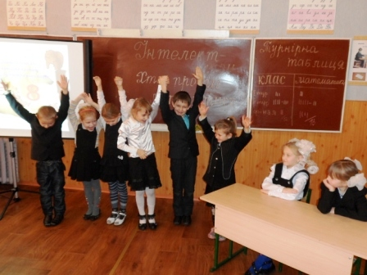

Міністерство освіти і науки України
Відділ освіти Юр’ївської райдержадміністрації
Чаплинська середня загальноосвітня школа

1 клас
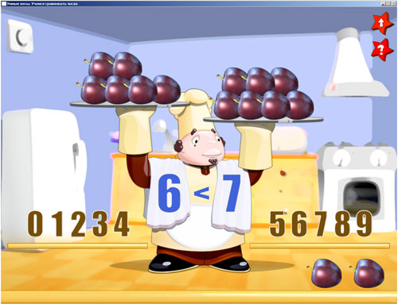
Підготувала вчитель початкових класів
Буханець А.О.

